LAPORAN ANALISIS
Klasifikasi Citra EKG: CNN Baseline vs
Hybrid CNN + Transformer
Preprocessing, Augmentasi, Pemodelan, Evaluasi 5-Fold Cross-Validation,
dan Eksperimen Penanganan Imbalance Kelas

Repositori: ekg_cnn_transformers_
Branch sumber analisis: iyo/dev, Jhiro/dev-oversampling
Notebook: EKG_CNN_TRANSFORM.ipynb
Tanggal: 7 Juli 2026

Ringkasan Eksekutif
Laporan ini merangkum seluruh proses analisis proyek klasifikasi citra EKG (Normal vs Abnormal) menggunakan pendekatan CNN berbasis transfer learning dan arsitektur hybrid CNN+Transformer. Dataset terdiri dari 580 citra EKG (204 Abnormal, 376 Normal) yang dikumpulkan dari 4 folder (Abnormal/Normal x Training/Testing) dengan proporsi split asli yang tidak seimbang, sehingga seluruh data digabungkan dan dievaluasi menggunakan 5-fold Stratified Cross-Validation.
Dua model dibangun dengan setting yang identik (tanpa hyperparameter tuning) untuk perbandingan yang adil: (1) CNN Baseline berbasis ResNet18 pretrained ImageNet, dan (2) model Hybrid yang menambahkan Transformer Encoder di atas feature map CNN. Hasil menunjukkan accuracy yang identik (0.843 vs 0.845), namun model Hybrid unggul pada recall kelas Abnormal (0.637 vs 0.578) dan AUC-ROC (0.893 vs 0.870) — metrik yang paling relevan untuk kasus deteksi medis.
Eksperimen lanjutan mencoba menangani imbalance kelas melalui oversampling minoritas (Abnormal) yang dikombinasikan dengan augmentasi agresif. Hasilnya justru negatif: recall Abnormal kolaps drastis pada kedua model. Analisis akar masalah mengidentifikasi bahwa augmentasi yang terlalu agresif dan asimetris antar kelas menciptakan pola jalan pintas (shortcut learning) yang tidak tergeneralisasi ke data uji. Temuan ini memperkuat kesimpulan bahwa strategi class-weighted loss pada model awal merupakan pendekatan yang lebih tepat untuk kasus ini.

Poin-Poin Kunci
- Dataset: 580 citra EKG, imbalance 35.2% Abnormal : 64.8% Normal.
- Preprocessing: grayscale -> CLAHE (clip=2.0, grid=8x8) -> resize 224x224 (INTER_AREA) -> normalisasi [0,1].
- Augmentasi conservative class-specific: Abnormal 1.5x lebih agresif dari Normal.
- Model: CNN Baseline (ResNet18 transfer learning) vs Hybrid CNN+Transformer (ResNet18 + TransformerEncoder 2 layer/8 head).
- Evaluasi: 5-fold Stratified Cross-Validation, tanpa hyperparameter tuning.
- Hasil utama: Hybrid unggul di recall Abnormal (+0.059) dan AUC (+0.023) dibanding CNN Baseline.
- Eksperimen oversampling + augmentasi agresif TERBUKTI GAGAL (recall Abnormal turun >0.49 poin) akibat distribution shift dari augmentasi asimetris.

1. Pendahuluan

1.1 Latar Belakang & Tujuan
Elektrokardiogram (EKG) merupakan alat diagnostik utama untuk mendeteksi kelainan aktivitas elektrik jantung. Interpretasi manual citra EKG membutuhkan keahlian klinis dan rentan terhadap variasi antar-pembaca. Proyek ini bertujuan membangun sistem klasifikasi otomatis citra EKG menjadi dua kelas: Normal dan Abnormal, menggunakan pendekatan deep learning yang menggabungkan kekuatan Convolutional Neural Network (CNN) dalam menangkap fitur lokal (bentuk gelombang) dengan kekuatan arsitektur Transformer dalam menangkap hubungan global antar bagian sinyal.

1.2 Ruang Lingkup
- Load, validasi, dan eksplorasi data (EDA) citra EKG.
- Pipeline preprocessing terstandardisasi (grayscale, CLAHE, resize, normalisasi).
- Augmentasi data conservative dengan strategi class-specific.
- Pembangunan dan pelatihan model CNN Baseline (transfer learning) dan Hybrid CNN+Transformer.
- Evaluasi menggunakan 5-fold Stratified Cross-Validation dengan metrik accuracy, precision, recall, F1, AUC-ROC, dan confusion matrix.
- Eksperimen tambahan penanganan imbalance kelas melalui oversampling dan augmentasi agresif.

2. Dataset

2.1 Deskripsi Dataset
Dataset bersumber dari 4 folder terpisah: Abnormal Training, Abnormal Testing, Normal Training, dan Normal Testing, dengan total 580 citra EKG hasil scan/foto (format JPG/JPEG, resolusi bervariasi sekitar 2400x780 piksel rata-rata, RGB).
Split Asli | Abnormal | Normal | Total
Training | 156 | 85 | 241
Testing | 48 | 291 | 339
Total | 204 | 376 | 580

Catatan penting: proporsi split asli tidak seimbang secara tidak wajar — folder Normal Training (85 citra) jauh lebih sedikit dari Normal Testing (291 citra), kebalikan dari pola split yang umum. Karena itu, seluruh data digabungkan dan dievaluasi kembali menggunakan 5-fold Stratified Cross-Validation (lihat Bagian 5) agar evaluasi tetap representatif dan adil.

2.2 Distribusi Kelas
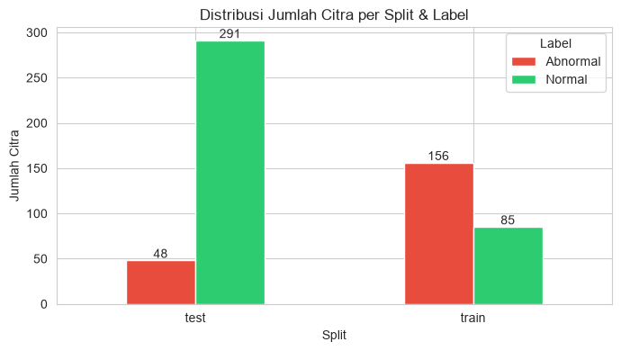
Gambar 1. Distribusi jumlah citra per split & label pada struktur folder asli.

Total keseluruhan: 204 Abnormal (35.2%) berbanding 376 Normal (64.8%) — imbalance moderat yang perlu ditangani pada tahap pemodelan.

2.3 Contoh Citra Mentah
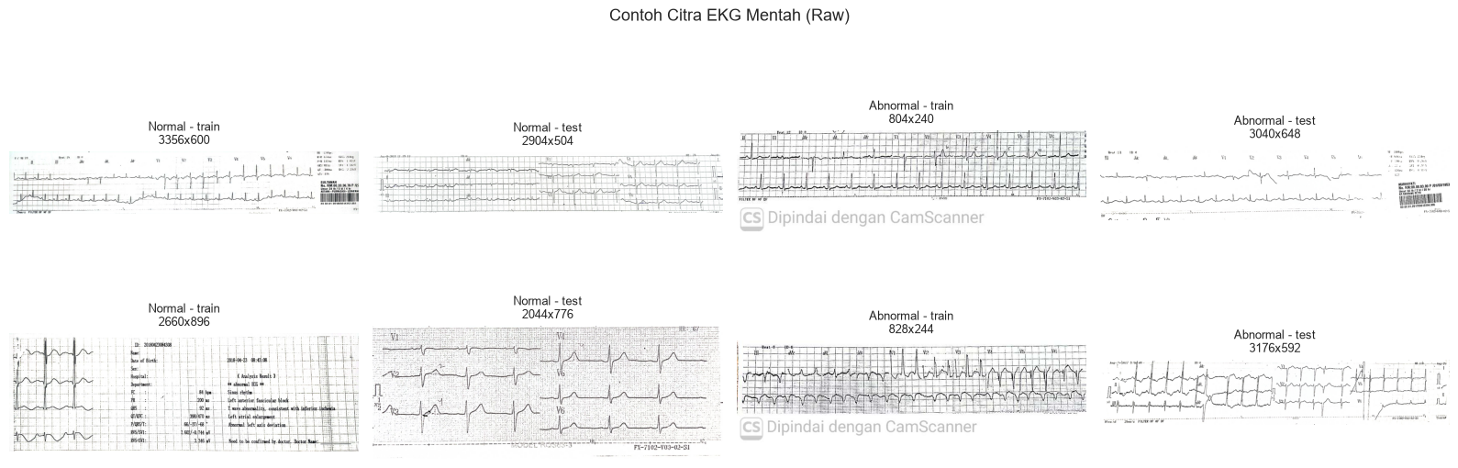
Gambar 2. Contoh citra EKG mentah dari tiap kombinasi kelas dan split.

2.4 Distribusi Ukuran Citra
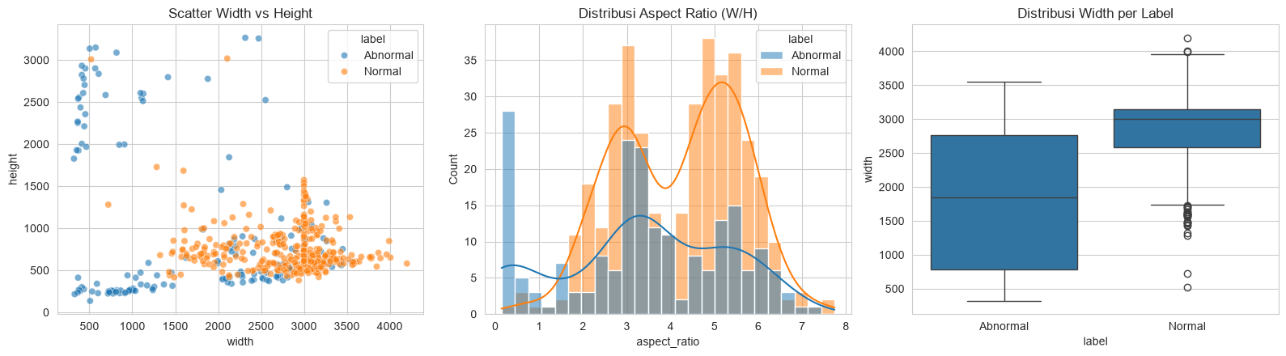
Gambar 3. Scatter width vs height, distribusi aspect ratio, dan boxplot width per label.

Ukuran citra sangat bervariasi (lebar 320-4200 px, aspect ratio 0.14-7.74), mengonfirmasi perlunya tahap resize standar sebelum masuk ke model.

2.5 Analisis Color Bias
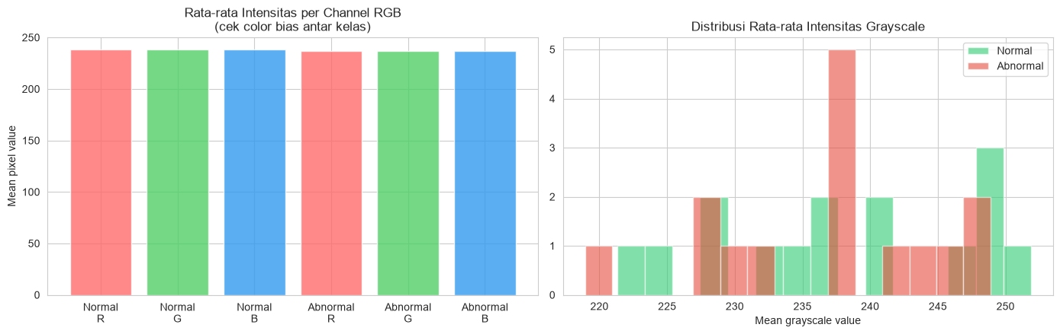
Gambar 4. Rata-rata intensitas per channel RGB dan distribusi intensitas grayscale per kelas.

Analisis ini memastikan model tidak 'menyontek' lewat warna alih-alih bentuk gelombang EKG — menjadi dasar keputusan mengonversi seluruh citra ke grayscale pada tahap preprocessing.

3. Preprocessing Pipeline
Pipeline preprocessing terdiri dari lima tahap berurutan:
Tahap | Proses | Detail
a | Load Image | Baca file & validasi (cv2.imread)
b | Grayscale Conversion | RGB -> 1 channel (hilangkan color bias)
c | CLAHE | Clip limit=2.0, grid=8x8 (perjelas gelombang, kurangi grid latar)
d | Resize | 224x224, interpolasi INTER_AREA
e | Normalization | Rentang [0,1], float32

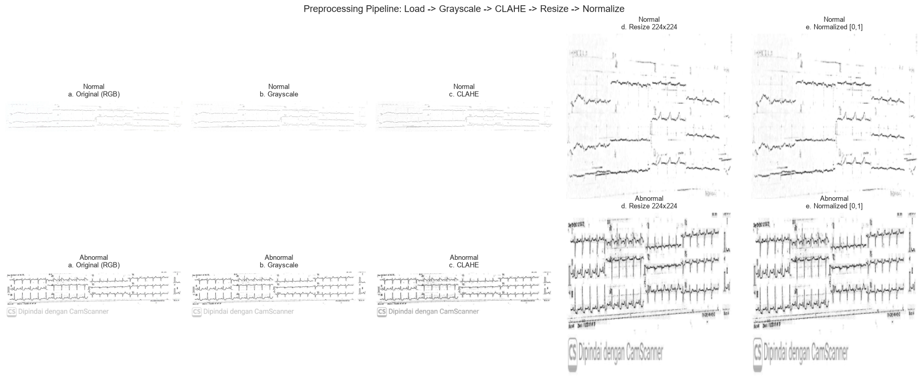
Gambar 5. Visualisasi tiap tahap pipeline preprocessing pada sampel Normal dan Abnormal.

Verifikasi output preprocess_image(): shape (224, 224), dtype float32, rentang nilai [0.035, 1.0] — sesuai spesifikasi.

4. Augmentasi Data
Augmentasi diterapkan hanya pada data training, dengan pendekatan conservative (mengingat sensitivitas bentuk gelombang EKG terhadap distorsi) dan strategi class-specific: kelas Abnormal (minoritas) mendapat augmentasi 1.5x lebih agresif dibanding Normal.
Parameter | Normal (1.0x) | Abnormal (1.5x)
Rotasi | ±5° | ±7.5°
Width/Height Shift | ±5% | ±7.5%
Zoom | ±5% | ±7.5%
Brightness | [0.95, 1.05] | [0.925, 1.075]
Gaussian Noise (sigma) | 0.01 | 0.015
Gaussian Blur (sigma) | [0.1, 0.5] | [0.1, 0.75]
Peluang penerapan/transform | 0.5 | 0.75

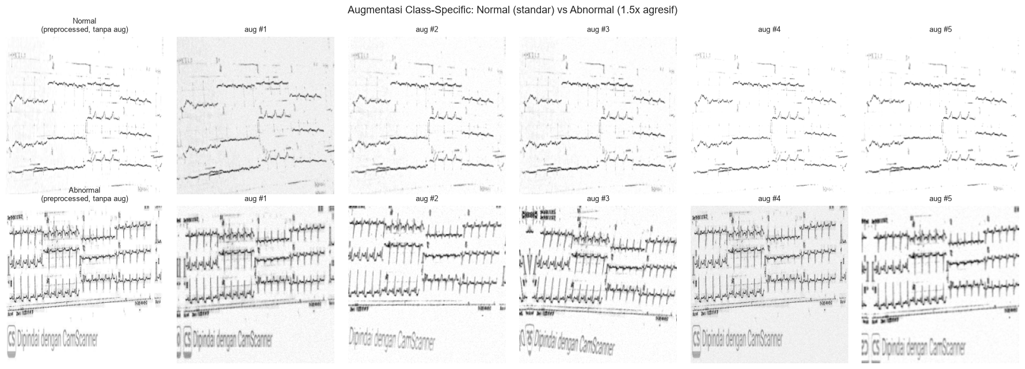
Gambar 6. Perbandingan hasil augmentasi standar (Normal) vs 1.5x agresif (Abnormal) pada sampel yang sama.

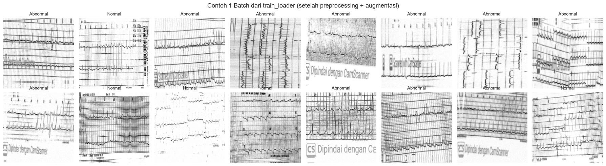
Gambar 7. Contoh satu batch dari training DataLoader setelah preprocessing dan augmentasi.

5. Arsitektur Model

5.1 CNN Baseline (Transfer Learning)
Model baseline menggunakan ResNet18 pretrained ImageNet. Sebagian besar layer dibekukan (frozen); hanya blok terakhir (layer4) dan classifier head (fc) yang dilatih ulang. Pendekatan ini standar untuk dataset berukuran kecil, memanfaatkan fitur umum dari ImageNet dan hanya menyesuaikan fitur level tinggi ke domain EKG.

5.2 Hybrid CNN + Transformer
Arsitektur hybrid terdiri dari 4 komponen:
- CNN Backbone: ResNet18 pretrained (tanpa avgpool/fc) -> feature map (B, 512, 7, 7).
- Tokenisasi: feature map diratakan menjadi 49 token @512-dim, ditambah 1 token [CLS] dan positional embedding.
- Transformer Encoder: 2 layer, 8 attention head, dim_feedforward=1024, dropout=0.1.
- Classifier Head: Linear layer dari output token [CLS] setelah LayerNorm.
Backbone dibekukan sebagian dengan pola yang sama seperti CNN Baseline (hanya layer4 dilatih), sehingga perbedaan hasil antar kedua model murni berasal dari ada/tidaknya komponen Transformer.

6. Metodologi Evaluasi

6.1 5-Fold Stratified Cross-Validation
Karena split folder asli tidak seimbang, seluruh 580 citra digabungkan dan dievaluasi dengan 5-fold Stratified Cross-Validation (proporsi kelas terjaga di setiap fold). Setiap fold bergiliran menjadi data uji, sehingga seluruh 580 citra pernah diuji tepat satu kali tanpa memerlukan validation set terpisah.

6.2 Hyperparameter (Fixed, Tanpa Tuning)
Parameter | Nilai
Optimizer | Adam
Learning rate | 1e-4
Epoch | 12
Batch size | 16
Loss | CrossEntropyLoss + class weight (inverse frequency per fold)
Jumlah fold | 5 (StratifiedKFold, random_state=42)

Setting yang identik digunakan untuk kedua model dan seluruh fold — tidak ada hyperparameter tuning — agar perbandingan CNN Baseline vs Hybrid murni mencerminkan perbedaan arsitektur.

6.3 Metrik Evaluasi
- Accuracy — proporsi prediksi benar keseluruhan.
- Precision (kelas Abnormal) — dari semua prediksi Abnormal, berapa persen benar.
- Recall/Sensitivity (kelas Abnormal) — dari semua kasus Abnormal aktual, berapa persen terdeteksi. Metrik paling kritis untuk kasus medis.
- F1-score — harmonic mean precision dan recall.
- AUC-ROC — kemampuan model memisahkan kedua kelas di semua threshold.
- Confusion Matrix — rincian benar/salah per kelas.

7. Hasil Evaluasi: CNN Baseline vs Hybrid CNN+Transformer

7.1 Hasil Per-Fold
CNN Baseline:
Fold | Accuracy | Precision | Recall | F1 | AUC
1 | 0.828 | 0.957 | 0.537 | 0.688 | 0.878
2 | 0.810 | 0.952 | 0.488 | 0.645 | 0.824
3 | 0.879 | 0.966 | 0.683 | 0.800 | 0.882
4 | 0.862 | 0.903 | 0.683 | 0.778 | 0.903
5 | 0.828 | 1.000 | 0.500 | 0.667 | 0.861

CNN + Transformer Hybrid:
Fold | Accuracy | Precision | Recall | F1 | AUC
1 | 0.871 | 0.964 | 0.659 | 0.783 | 0.918
2 | 0.802 | 0.800 | 0.585 | 0.676 | 0.855
3 | 0.853 | 0.900 | 0.659 | 0.761 | 0.856
4 | 0.879 | 0.886 | 0.756 | 0.816 | 0.945
5 | 0.819 | 0.913 | 0.525 | 0.667 | 0.893

7.2 Ringkasan (Mean ± Std, 5-Fold)
Metrik | CNN Baseline | Hybrid CNN+Transformer | Selisih (Hybrid - CNN)
Accuracy | 0.841 ± 0.028 | 0.845 ± 0.033 | +0.004
Precision (Abnormal) | 0.956 ± 0.035 | 0.893 ± 0.060 | -0.063
Recall (Abnormal) | 0.578 ± 0.097 | 0.637 ± 0.087 | +0.059
F1 (Abnormal) | 0.715 ± 0.069 | 0.740 ± 0.066 | +0.025
AUC-ROC | 0.870 ± 0.030 | 0.893 ± 0.039 | +0.023

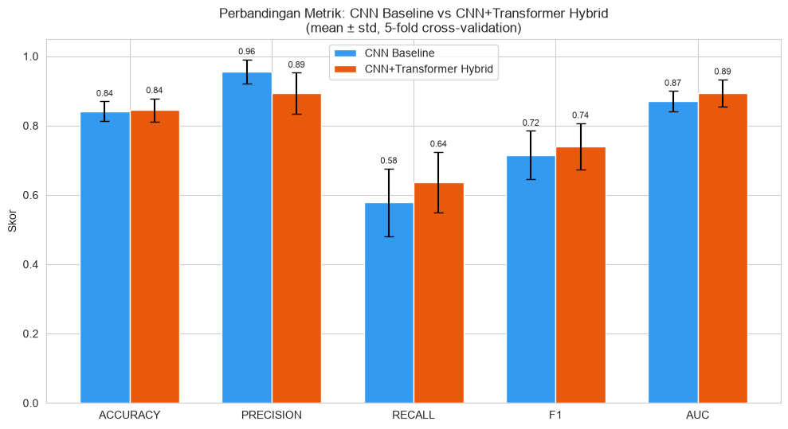
Gambar 8. Perbandingan metrik (mean ± std) CNN Baseline vs Hybrid CNN+Transformer.

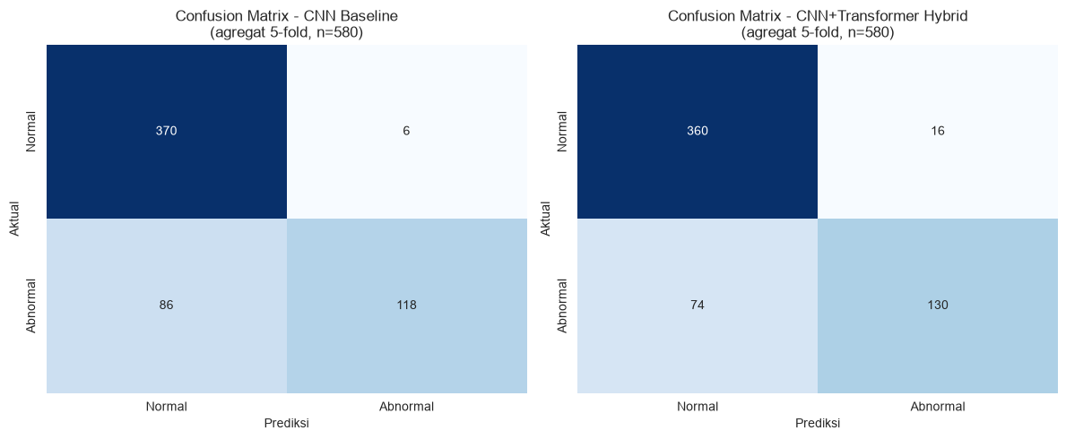
Gambar 9. Confusion matrix agregat 5-fold (n=580) untuk kedua model.

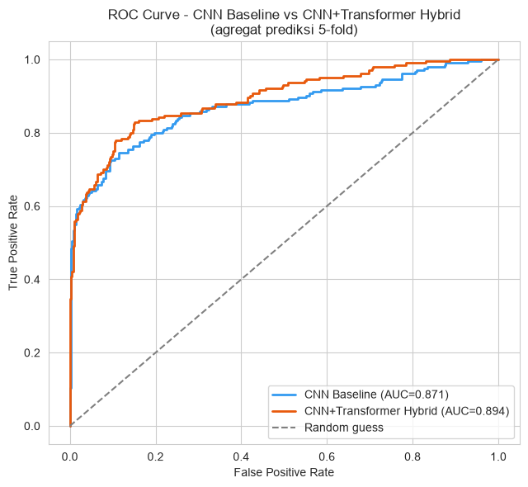
Gambar 10. Kurva ROC agregat prediksi 5-fold, CNN Baseline vs Hybrid.

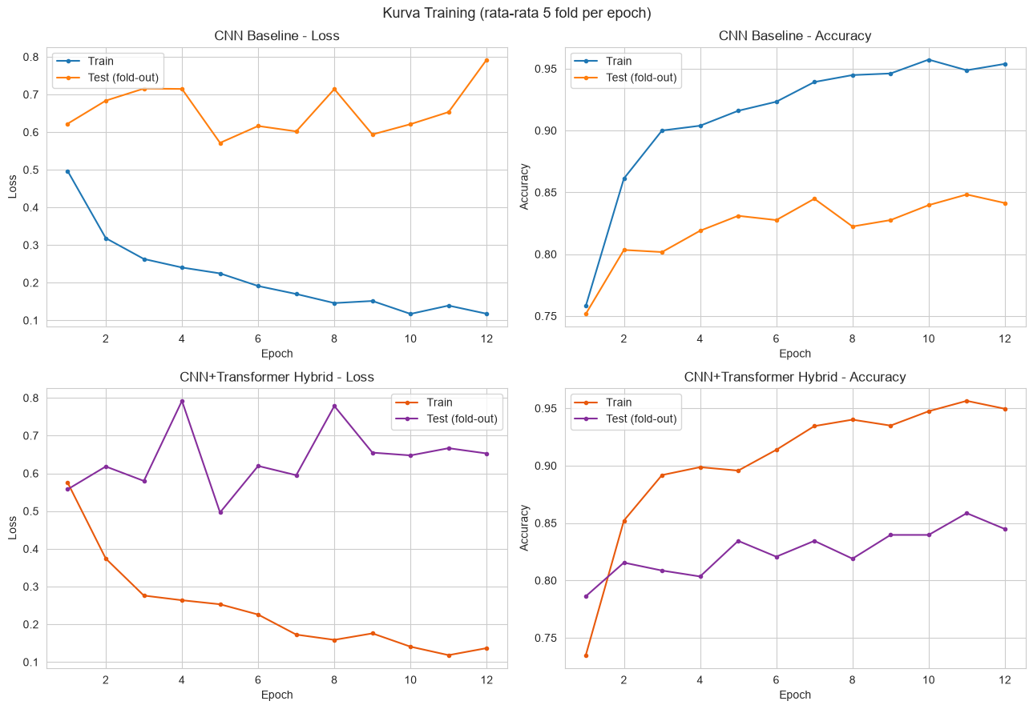
Gambar 11. Kurva training (loss & accuracy, rata-rata 5-fold per epoch) kedua model.

7.3 Analisis dan Interpretasi

Accuracy identik, tapi bukan cerita lengkap
Accuracy kedua model hampir identik (0.841 vs 0.845). Namun accuracy adalah metrik yang menyesatkan pada dataset imbalanced ini: model yang menebak 'Normal' terus-menerus sudah otomatis mendapat sekitar 65% accuracy. Sehingga perbandingan yang lebih bermakna terletak pada metrik lain.

Trade-off Precision vs Recall
CNN Baseline berperilaku konservatif: precision sangat tinggi (0.956) namun recall rendah (0.578) — model jarang salah menyebut 'Abnormal', tetapi melewatkan sekitar 42% kasus Abnormal aktual. Model Hybrid mengambil sikap lebih berani: recall naik menjadi 0.637 (+0.059) dengan konsekuensi precision turun ke 0.893 (-0.063). Dalam konteks skrining medis, mengurangi kasus Abnormal yang terlewat (false negative) umumnya lebih diprioritaskan dibanding mengurangi alarm palsu (false positive), sehingga arah pergeseran Hybrid ini sejalan dengan prioritas klinis.

AUC-ROC: indikator paling jujur
AUC tidak bergantung pada ambang keputusan (threshold) tertentu sehingga tidak bisa 'dibohongi' hanya dengan menggeser threshold. Hybrid unggul +0.023 (0.893 vs 0.870), mengindikasikan Transformer menangkap struktur informasi yang sedikit lebih baik dalam memisahkan kedua kelas.

Konsistensi antar fold
Hybrid unggul pada recall dan AUC di 4 dari 5 fold (kecuali Fold 3, di mana CNN sedikit lebih baik). Kemenangan yang konsisten di banyak fold lebih meyakinkan dibanding satu angka rata-rata, meskipun secara formal (sign test, p ~ 0.19) selisih ini belum mencapai signifikansi statistik dan rentang std kedua model saling tumpang tindih.

Overfitting
Gap accuracy train-test pada epoch akhir serupa untuk kedua model (CNN: 0.112, Hybrid: 0.105) — wajar untuk dataset berukuran 580 citra dan belum mengkhawatirkan. Menariknya, Hybrid yang memiliki parameter lebih banyak tidak menunjukkan overfitting yang lebih parah, kemungkinan karena sebagian besar backbone tetap dibekukan dan komponen Transformer dijaga tetap kecil (2 layer).

7.4 Kesimpulan Bagian Ini
- Model Hybrid CNN+Transformer menunjukkan kecenderungan konsisten lebih unggul dalam mendeteksi kelas Abnormal (recall dan AUC lebih tinggi), meski keunggulannya belum terbukti signifikan secara statistik pada dataset sekecil ini.
- CNN Baseline lebih unggul di precision — cocok bila prioritas adalah meminimalkan alarm palsu.
- Recall Abnormal pada kedua model (58-64%) masih menjadi titik lemah utama yang perlu ditangani lebih lanjut.

8. Eksperimen Tambahan: Oversampling + Augmentasi Agresif

8.1 Motivasi
Recall Abnormal yang masih rendah (58-64%) pada Bagian 7 mendorong eksperimen lanjutan untuk menguji apakah menyeimbangkan langsung jumlah sampel kelas minoritas (Abnormal) pada data training, dikombinasikan dengan augmentasi yang lebih agresif, dapat meningkatkan kemampuan model mendeteksi kasus Abnormal.

8.2 Metodologi
- Oversampling: pada tiap fold training, sampel Abnormal digandakan (dengan pengembalian) hingga jumlahnya seimbang dengan Normal. Data test tiap fold tetap murni (tidak di-oversample, tidak diaugmentasi).
- Augmentasi agresif: multiplier dinaikkan dari 1.5x menjadi 2.5x untuk Abnormal, dengan peluang penerapan dasar dinaikkan dari 0.5 menjadi 0.8, supaya duplikat hasil oversampling tetap bervariasi.
- Loss tanpa class-weight: karena data training sudah diseimbangkan lewat oversampling, class-weight tidak digunakan lagi (menghindari over-correction ganda).
- Seluruh setting lain (arsitektur, epoch=12, lr=1e-4, StratifiedKFold yang sama) dipertahankan identik dengan Bagian 7.
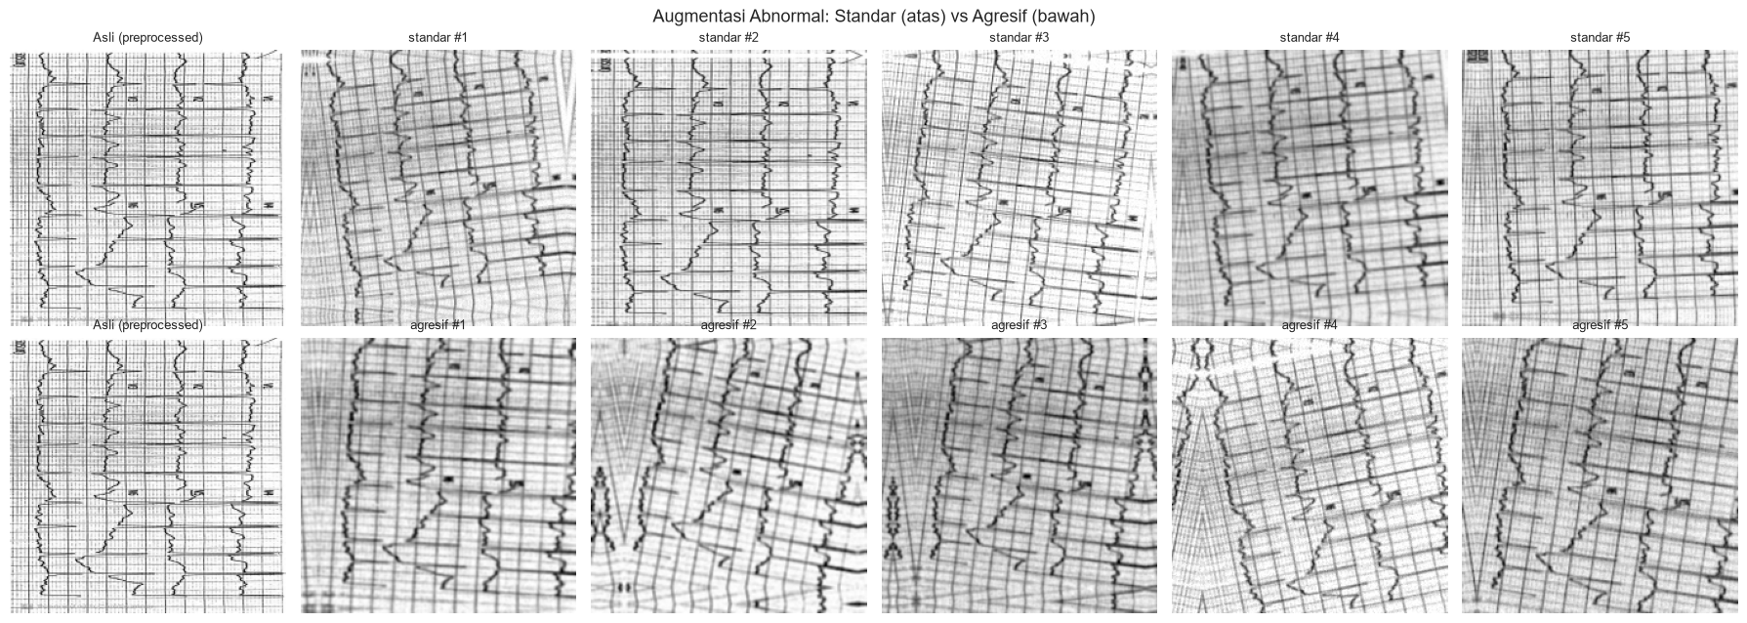
Gambar 12. Perbandingan augmentasi standar (1.5x) vs agresif (2.5x) pada citra Abnormal yang sama.

8.3 Hasil
Kondisi | Accuracy | Precision | Recall | F1 | AUC
CNN | Class-Weight (baseline) | 0.841±0.028 | 0.956±0.035 | 0.578±0.097 | 0.715±0.069 | 0.870±0.030
CNN | Oversample+AggAug | 0.669±0.018 | 0.851±0.166 | 0.079±0.048 | 0.140±0.080 | 0.770±0.045
Hybrid | Class-Weight (baseline) | 0.845±0.033 | 0.893±0.060 | 0.637±0.087 | 0.740±0.066 | 0.893±0.039
Hybrid | Oversample+AggAug | 0.684±0.023 | 0.657±0.386 | 0.147±0.113 | 0.230±0.159 | 0.782±0.056

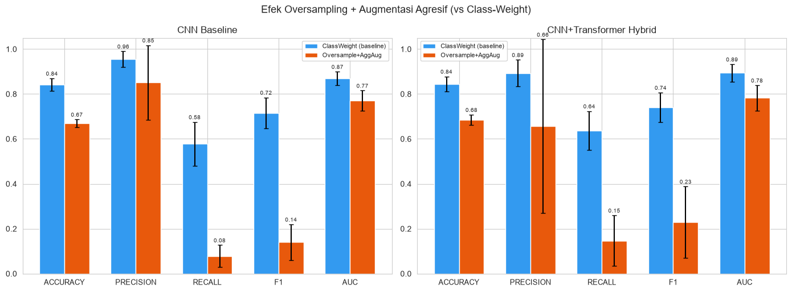
Gambar 13. Efek oversampling + augmentasi agresif terhadap seluruh metrik, dibandingkan baseline class-weight.

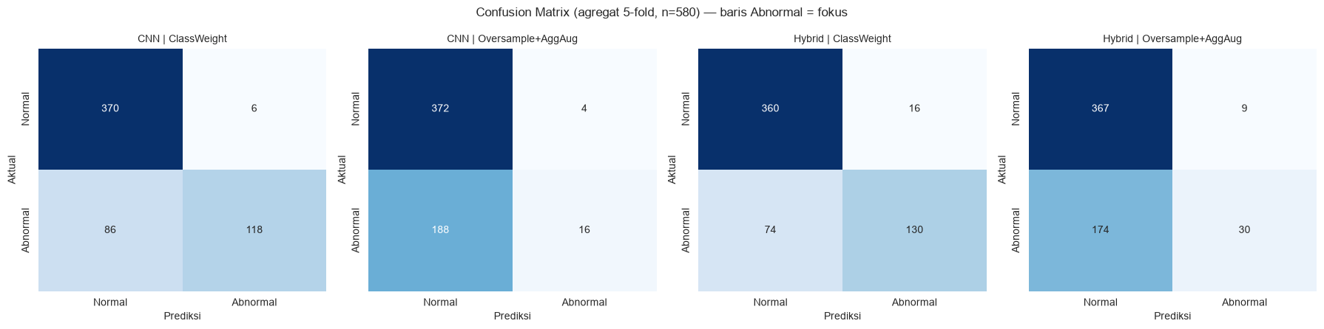
Gambar 14. Confusion matrix perbandingan: class-weight (baseline) vs oversampling+augmentasi agresif, kedua model.

Rincian confusion matrix (agregat 5-fold, n=580):
Kondisi | Abnormal Terdeteksi (TP) | Abnormal Terlewat (FN) | Normal Salah-Alarm (FP)
CNN | Class-Weight | 118 | 86 | 6
CNN | Oversample+AggAug | 16 | 188 | 4
Hybrid | Class-Weight | 130 | 74 | 16
Hybrid | Oversample+AggAug | 30 | 174 | 9

8.4 Analisis Akar Masalah
Hasil menunjukkan penurunan drastis recall Abnormal pada kedua model (CNN: 0.578 -> 0.079, selisih -0.499; Hybrid: 0.637 -> 0.147, selisih -0.490). Kedua model kolaps menjadi hampir selalu memprediksi 'Normal', tercermin dari jumlah True Positive Abnormal yang anjlok tajam (118->16 dan 130->30) sementara False Negative melonjak (86->188 dan 74->174).
Penyebab utama teridentifikasi sebagai berikut:
- Augmentasi yang diterapkan bersifat ASIMETRIS antar kelas: pada tahap training, gambar Abnormal SELALU didistorsi berat (multiplier 2.5x, peluang penerapan hingga 1.0, enam jenis transformasi ditumpuk), sementara gambar Normal hanya disentuh ringan.
- Model menemukan jalan pintas (shortcut learning): 'gambar rusak/berisik = Abnormal, gambar bersih = Normal' — bukan mempelajari bentuk gelombang EKG yang sesungguhnya membedakan kedua kelas.
- Pada saat evaluasi (test fold), seluruh gambar bersih (tidak diaugmentasi) sesuai desain evaluasi yang jujur. Akibatnya, gambar Abnormal yang bersih pada data test tidak lagi memiliki 'penanda' yang dipelajari model, sehingga sering salah diklasifikasikan sebagai Normal.
- Fenomena ini dikenal sebagai distribution shift antara data training dan testing, yang murni disebabkan oleh desain augmentasi, bukan oleh strategi oversampling itu sendiri.
Sebagai pembanding, augmentasi asimetris dengan multiplier lebih rendah (1.5x) pada Bagian 7 tidak menimbulkan masalah ini (recall tetap 0.58-0.64). Ini mengindikasikan bahwa masalah terletak pada dosis dan intensitas augmentasi yang berlebihan (2.5x + peluang penerapan tinggi), bukan pada konsep balancing kelas secara umum.

8.5 Kesimpulan Eksperimen
- Oversampling + augmentasi agresif (2.5x) TERBUKTI GAGAL memperbaiki imbalance pada kasus ini — hasilnya justru jauh lebih buruk dari baseline.
- Strategi class-weighted loss (Bagian 7) tetap merupakan pendekatan yang lebih unggul dan lebih aman untuk menangani imbalance pada dataset ini.
- Augmentasi yang didesain secara keliru (terlalu agresif dan asimetris) dapat menghasilkan performa yang lebih buruk dibanding tanpa augmentasi sama sekali.
- Eksperimen ini belum menjawab tuntas apakah penambahan data (termasuk data sintetis) dapat membantu, karena hasilnya terkontaminasi oleh cacat desain augmentasi. Pertanyaan ini tetap terbuka untuk eksplorasi lanjutan dengan desain augmentasi yang lebih simetris dan proporsional.

9. Kesimpulan Umum
- Pipeline preprocessing (grayscale -> CLAHE -> resize -> normalisasi) dan augmentasi conservative class-specific (1.5x) berhasil diimplementasikan dan diverifikasi.
- Model Hybrid CNN+Transformer menunjukkan keunggulan konsisten (meski belum signifikan secara statistik) dibanding CNN Baseline murni dalam mendeteksi kelas Abnormal, tercermin dari recall dan AUC-ROC yang lebih tinggi.
- Recall Abnormal (58-64%) masih menjadi keterbatasan utama pada kedua model — sekitar 36-42% kasus Abnormal berpotensi terlewat pada kondisi saat ini.
- Upaya mengatasi imbalance melalui oversampling + augmentasi agresif (2.5x) terbukti kontraproduktif, memperkuat pentingnya desain augmentasi yang proporsional dan simetris antar kelas.

10. Rekomendasi & Langkah Selanjutnya
- Uji signifikansi statistik (paired t-test antar fold) untuk memberikan klaim keunggulan Hybrid yang lebih kuat secara ilmiah.
- Analisis threshold — menggeser ambang keputusan dari 0.5 untuk menaikkan recall Abnormal secara terkendali, dengan trade-off precision yang terukur.
- Inspeksi kasus yang salah klasifikasi (misal citra Abnormal yang paling sering terlewat) untuk memahami pola kegagalan model secara kualitatif.
- Jika eksperimen balancing data ingin dilanjutkan, ulangi dengan augmentasi yang SIMETRIS antar kelas (intensitas serupa untuk Normal dan Abnormal) dan dosis yang lebih moderat (mis. 1.8-2.0x, bukan 2.5x).
- Pertimbangkan penambahan data EKG asli jika memungkinkan — umumnya lebih efektif dibanding data sintetis atau augmentasi agresif pada dataset sekecil ini.
- Jika data sintetis tetap ingin dieksplorasi, prioritaskan simulasi sinyal fisiologis (mis. NeuroKit2) dibanding pendekatan generative model (GAN), mengingat keterbatasan jumlah data (204 citra Abnormal) yang berisiko tinggi menyebabkan mode collapse pada GAN.
- Hyperparameter tuning (learning rate, jumlah epoch, strategi unfreezing layer, dropout Transformer) belum dilakukan pada seluruh eksperimen di laporan ini dan merupakan kandidat utama untuk peningkatan performa lebih lanjut.

Lampiran: Informasi Teknis
Komponen | Detail
Notebook | EKG_CNN_TRANSFORM.ipynb
Environment | Python 3.14.6, PyTorch 2.12.1+cu126, torchvision 0.27.1, OpenCV 5.0.0
GPU | NVIDIA GeForce GTX 1080 (CUDA)
Branch analisis utama (Bagian 1-7) | iyo/dev
Branch eksperimen oversampling (Bagian 8) | Jhiro/dev-oversampling
Backbone pretrained | ResNet18 (ImageNet1K_V1)
Random seed | 42

